**MEMÒRIA DRUPAL**

**Assignatura:** Sistemes de Gestió Automatitzada I

**Alumne:** Eric Garcia Cofan

**NIUB:** 20210551

**CheckList de Objetivos**

**Aspectos visuales**

1. **Cambiar el tema de Drupal o personalizar colores en el bartik**
2. **Subir un logo y un favicon personalizado**

Tema i colors + logo:

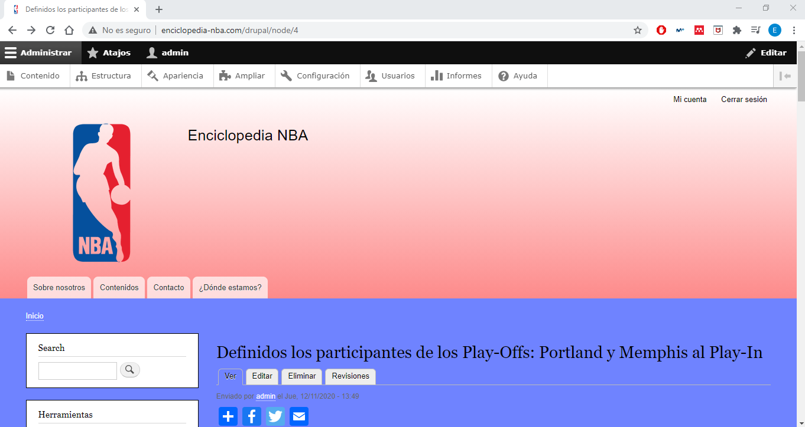

Logo favicon:



**Gestión de contenidos**

1. **Crear 2-3 contenidos de tipo “página básica” (Presentación, Ubicación, etc…)**

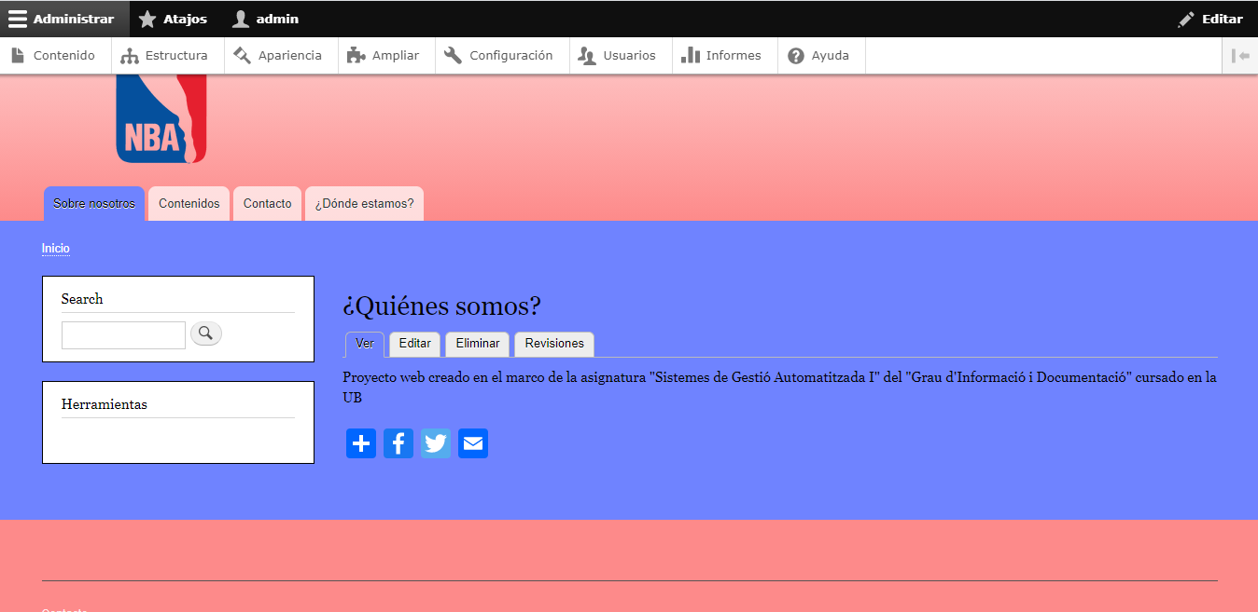

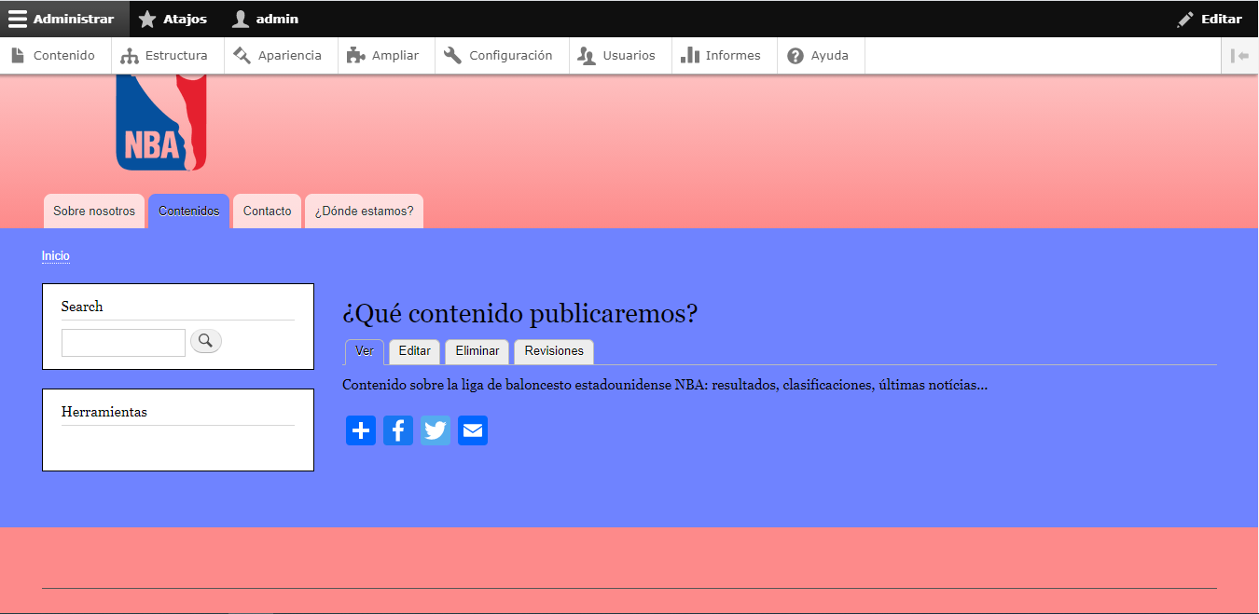

1. **Insertar un mapa Google en el contenido Ubicación.**

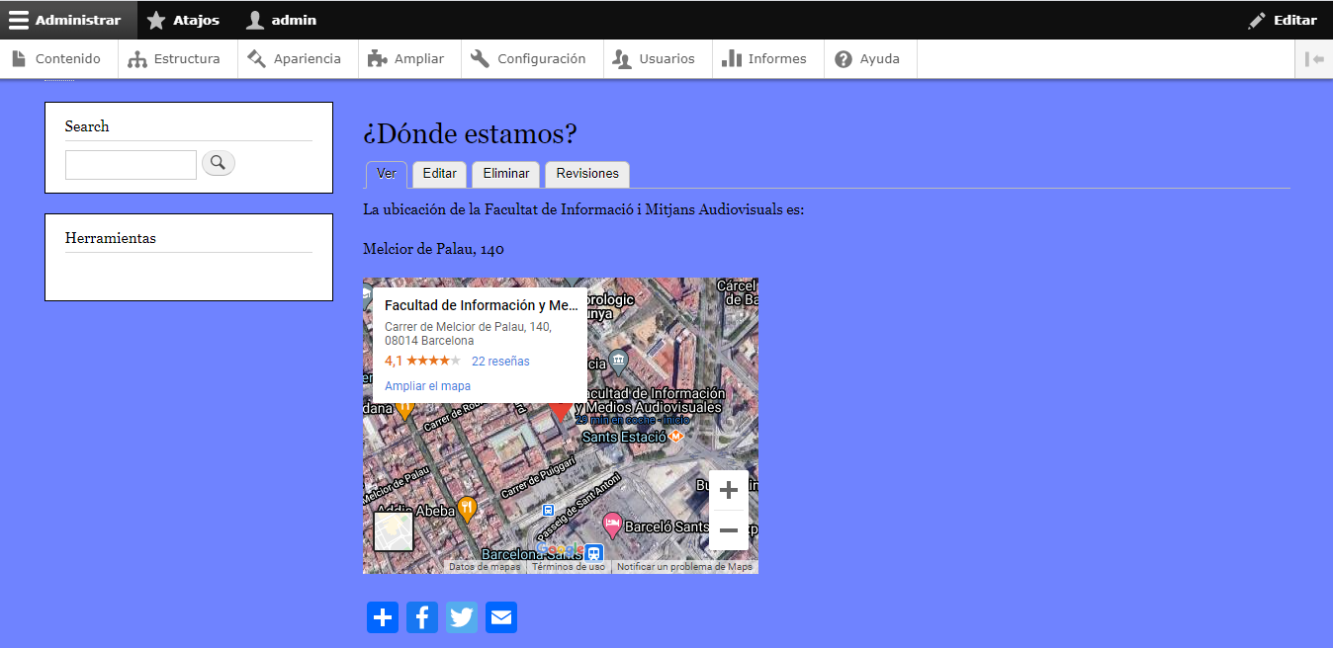

1. **Crear un tipo de contenido adecuado a vuestro web, con 4 campos mínimo.**

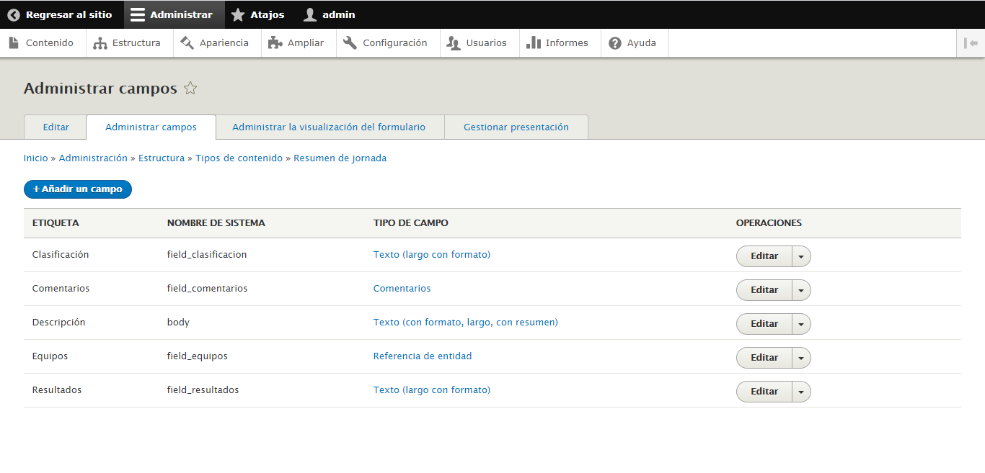

El tipo de contenido creado es “Resumen de jornada” que, como su propio nombre indica, nos permitirá hablar sobre los partidos disputados en la jornada diaria. Se compone de los campos “Clasificación”, “Comentarios”, “Descripción”, “Equipos” y “Resultados”.

1. **Crear una pequeña taxonomía adecuada a vuestro sitio web (2-3 niveles)**

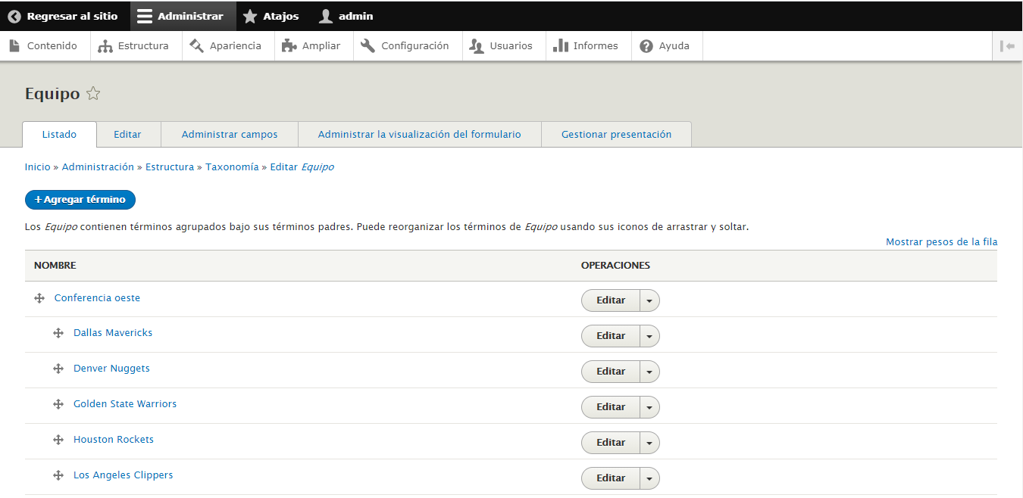

La taxonomía creada ha sido “Equipos”, que permitirá etiquetar las noticias con los equipos de los que habla, para así poder recoger todas las noticias de un mismo equipo bajo una misma etiqueta. A su vez, los equipos están divididos en “Conferencia Este” y “Conferencia Oeste”.

1. **Asignar un campo en el tipo de contenido para usar en él la taxonomía.**
2. **Crear 2-3 noticias que aparezcan en la página principal. Tienen que incluir texto y alguna imagen insertada.**

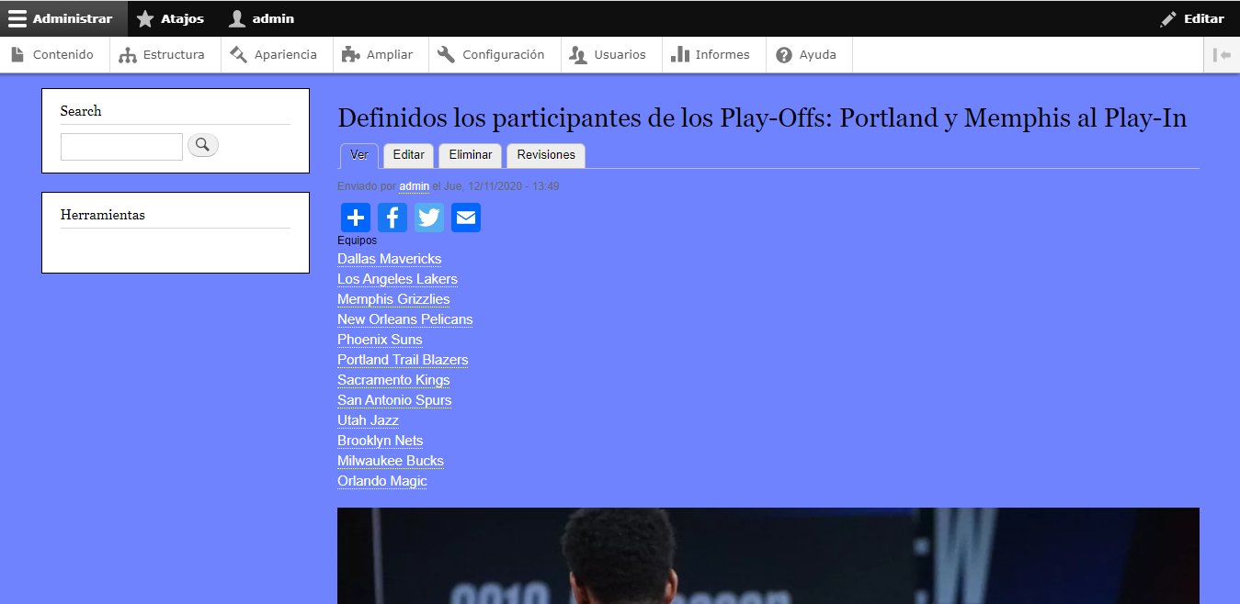

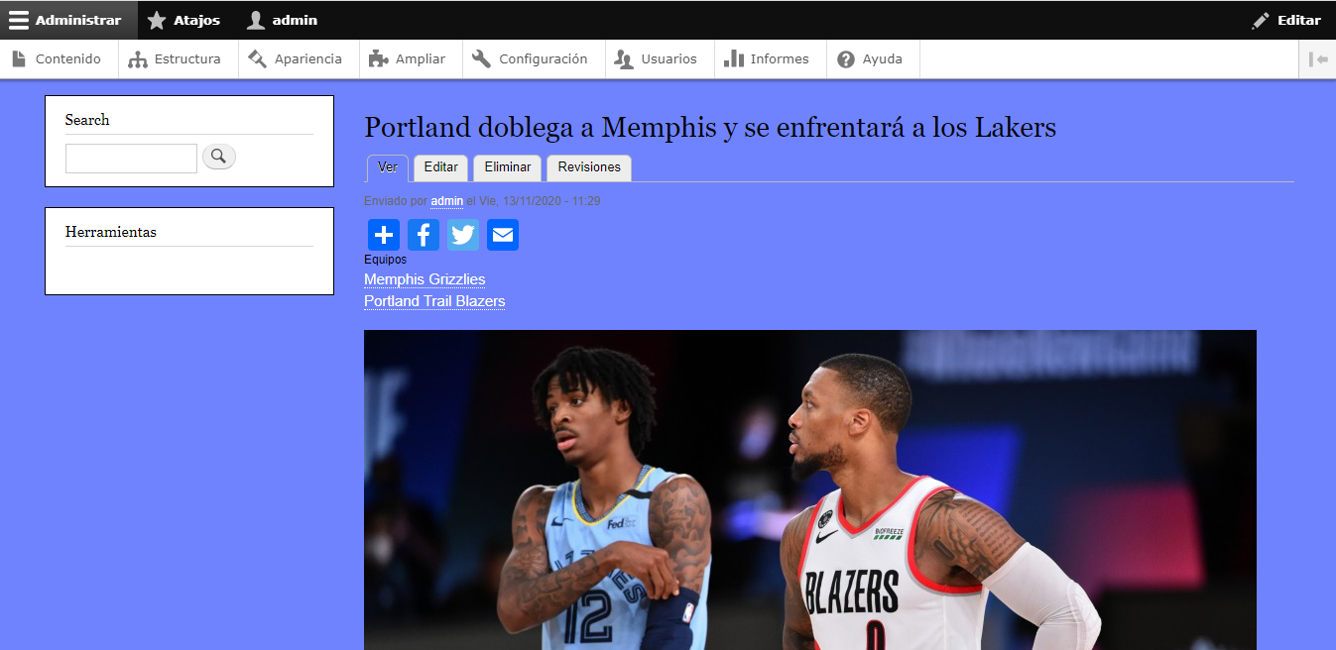

**Gestión de usuarios**

1. **Crear un usuario profesor y asignarlo como administrador**
2. **Crear 2 roles relacionados con la actividad de la sede web**
3. **Crear como mínimo un usuario para cada rol**

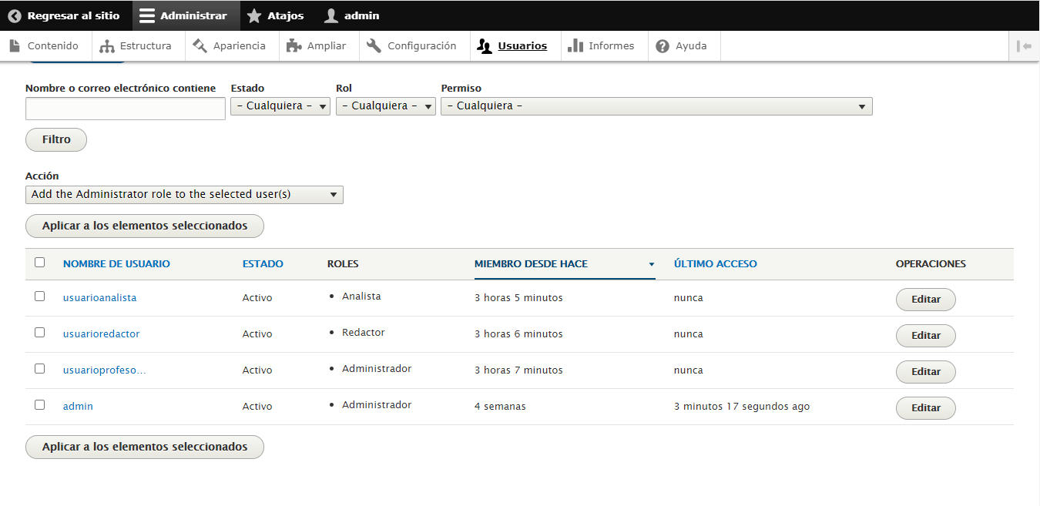

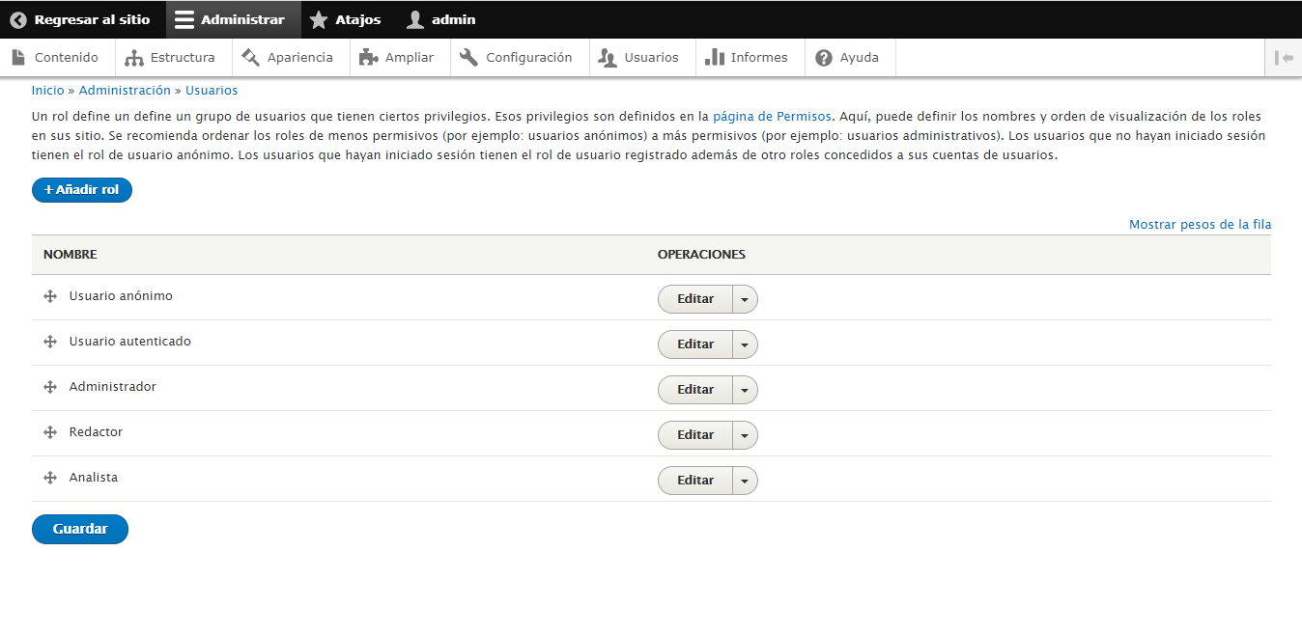

**Módulos**

1. **Crear un formulario de contacto**

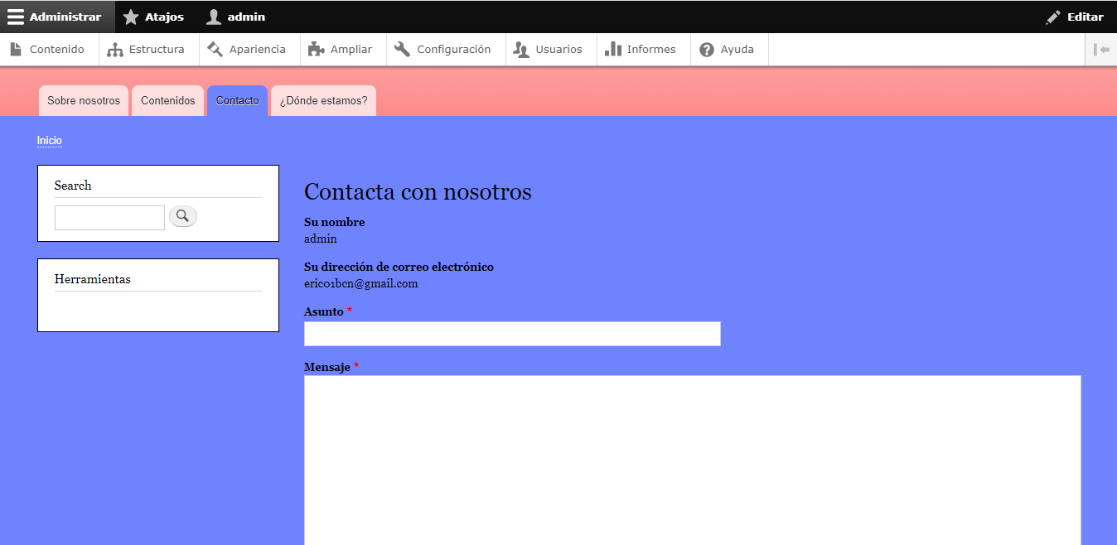

1. **Insertar un módulo de redes sociales en las noticias**

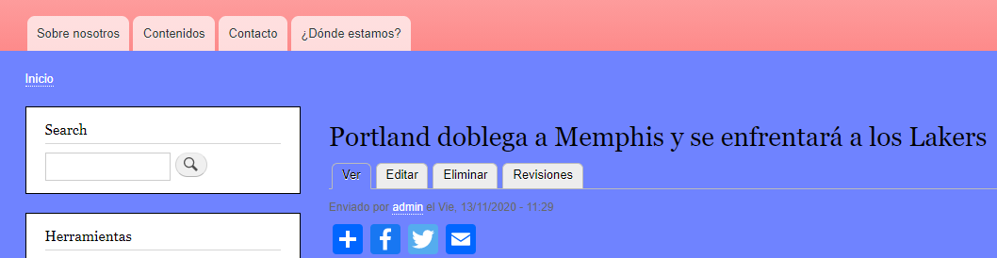

**Contenidos de la Memoria Drupal**

1. **Nombre de la sede web**

Enciclopedia NBA. Enlace: <http://www.enciclopedia-nba.com/drupal/>

1. **Descripción del sitio**
2. **Temática:** NBA, la liga de baloncesto estadounidense. Se pretende hablar de resultados, clasificaciones, resúmenes de partidos… pero también de actualidad, rumores, análisis, debates…
3. **Objetivos:** trasladar todo el entorno de la NBA al lector hispanohablante, ya que, al ser la liga estadounidense, casi todo lo que nos llega es en inglés y muchas veces puede resultar distante al tratarse de una competición disputada en un país lejano.
4. **Audiencia:** cualquier persona interesada en la NBA (ya sea un aficionado muy interesado y consumidor habitual de este tipo de contenido, o un aficionado que se interese por la liga esporádicamente o no tenga el tiempo suficiente para seguir la actualidad) de habla hispana.
5. **Sitios web de referencia consultados e ideas obtenidas**

<https://www.nbamaniacs.com/>

<https://www.gigantes.com/>

**NBAManiacs:** medio electrónico de referencia en el seguimiento de la NBA en castellano. De esta web se extraen ideas como el tipo de contenido, como se estructura este, la forma de etiquetar los artículos…

**Gigantes:** revista física y digital de baloncesto europeo. Pese a que hablan sobre un tipo de baloncesto diferente, se puede utilizar como referencia la forma en la que estructuran el contenido, como son redactados los artículos…

1. **Contenidos**
2. **Información que se publicará (institucional, localización, productos, actividades, etc…)**

* Información de contacto respecto al proyecto (páginas básicas ya creadas: “sobre nosotros”, “contenidos” y “donde estamos”, además del apartado “contacto” para lanzar sugerencias a los administradores.
* Artículos: ya sea de opinión sobre varios aspectos de la competición, sobre jugadores, equipos, entrenadores… o análisis de estos mismos.
* Resúmenes de jornada: como su propio nombre indica, este tipo de contenido (ya creado) se utilizará para informar sobre resultados, clasificación y resumen de partidos disputados en la jornada diaria.
* Debates: debates propuestos por el redactor/analista, alrededor de un tema concreto y buscando la opinión/participación de los lectores.

1. **Servicios que se pueden ofertar (ej. Suscripciones a noticias, carro de la compra, encuestas, etc.)**

Al ser una página web que pretende actuar como un medio de comunicación, se podría ofertar un servicio de suscripción para tener acceso a un conjunto de “privilegios” (noticias extra, por ejemplo) con respecto a quien no tenga esta suscripción.